Параметры - дополнительно - поведение

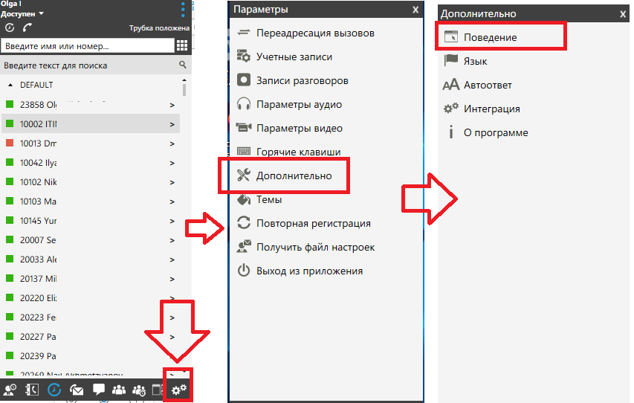

**Внешнее приложение** - Запустить приложение при входящем звонке

**Выбрать скрипт –** start.bat

**Параметры приложения -** оставить %CallerNumber%

**Вызвать приложение**: Соединено

**ОК**

